Утверждаю.
Директор школы:
_________ И.С.Харламова

ИНСТРУКЦИЯ №39

Клещи. Они вводятся в лесу, в кустах и в высокой траве. Именно высокой! Так что по возможности косите газоны на участках и не валяйтесь в "траве по пояс". Клещ, прежде чем присосаться к коже, ползает по телу минут 20-30. Так что, несколько раз за день старайтесь осматривать детей. В лес отправляйтесь только в панамках и в закрывающей тело одежде. В магазинах продаются спреи от клещей. Но, в отличие от комариных спреев, которые можно наносить на тело, спреи от клещей - слишком сильные средства, и наносить их можно только на одежду.
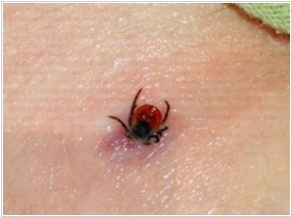
Клещи питаются кровью, и это одно из немногих насекомых, которые специально кусают человека. Укус клеща практически незаметен, но вся опасность состоит в том, что клещи способны переносить опасные для жизни заболевания, в т.ч. клещевой энцефалит и боррелиоз.
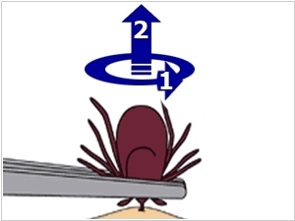
Обе болезни проявятся не сразу, так что не нужно преждевременно радоваться, а лучше посетить врача. Клещи живут в лесу. При попадании на кожу, клещ присасывается на время от 15 минут до нескольких часов и пьет кровь.
Естественно, его нужно как можно быстрее достать. Если клещ инфицирован, то от количества микробов, попавших в организм, будет зависеть, получите ли вы бесплатную прививку от энцефалита или полноценное опасное для жизни заболевание. Помните, вероятность заражения многократно возрастает, если вы раздавите клеща, когда будете его доставать.
Необходимо захватить клеща как можно ближе к головке. Сделать это можно:
- пинцетом, который должен быть ваптечке
- специальным устройством "ручка-лассо", которое можно заранее купить в аптеке
- клейкой лентой
- ниткой, сделав петлю и затянув вокруг клеща
Извлекайте клеща очень плавно и аккуратно, чтобы не раздавить. Если вы делаете это пинцетом или пальцами - не тяните, а откручивайте его как шуруп.
После извлечения тщательно промойте место укуса мыльной водой, высушите, и обработайте спиртосодержащей жидкостью (йодом, зеленкой, водкой).
Если головка или хоботок клеща осталась в коже – не нужно пытаться его выковырять. Через несколько дней он сам выйдет.
Наблюдайте за местом укуса в течении нескольких дней. Если красное пятно исчезло за 1-2 дня, то вероятность заражения очень мала. Если воспаление долго не проходит - бегом к врачу. Если в течении 3 недель возле укуса появятся округлые красные пятна - это боррелиоз - бегом к врачу!

